G104 明光段一级公路改建工程拟征收土地范围图

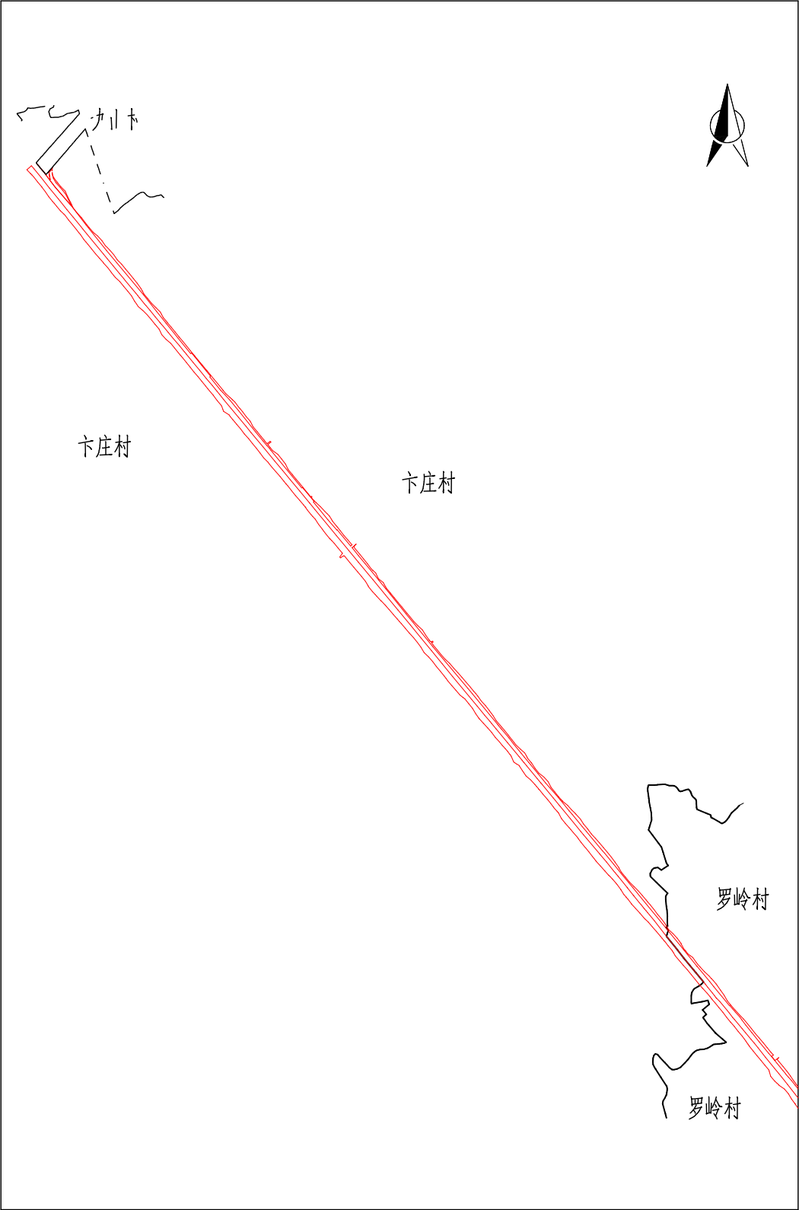
N

G104 明光段一级公路改建工程拟征收土地范围图

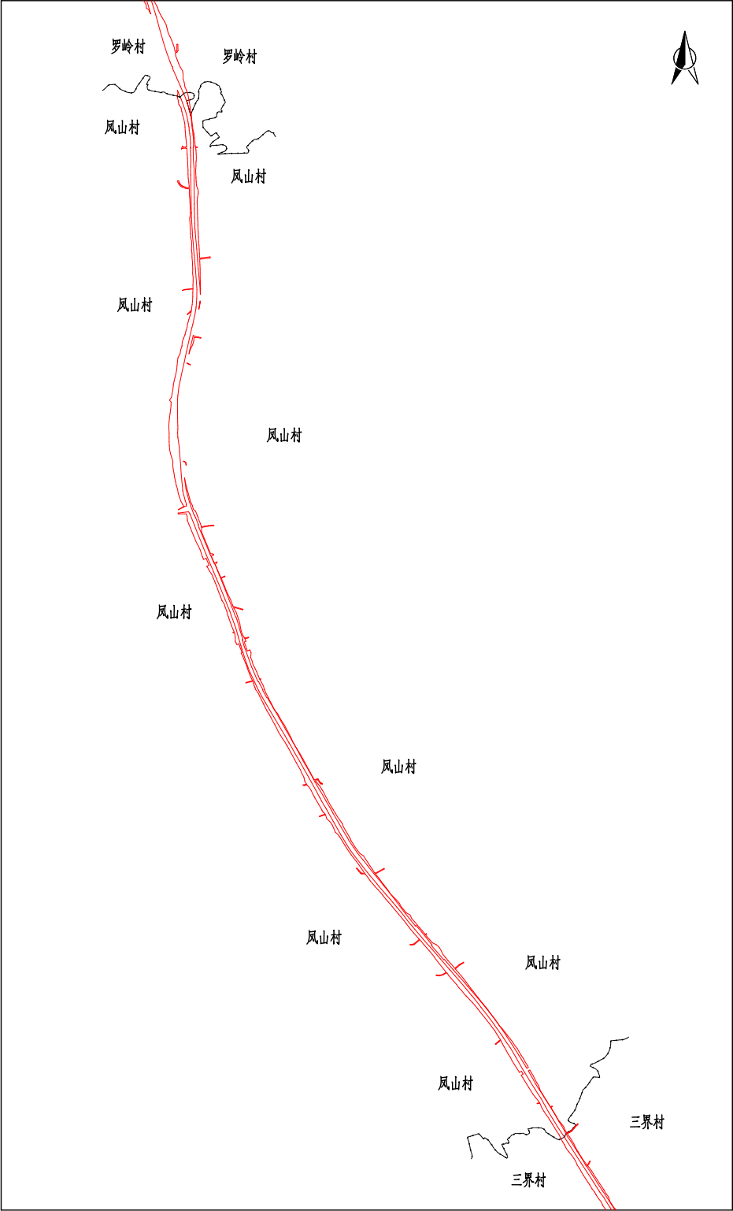
N

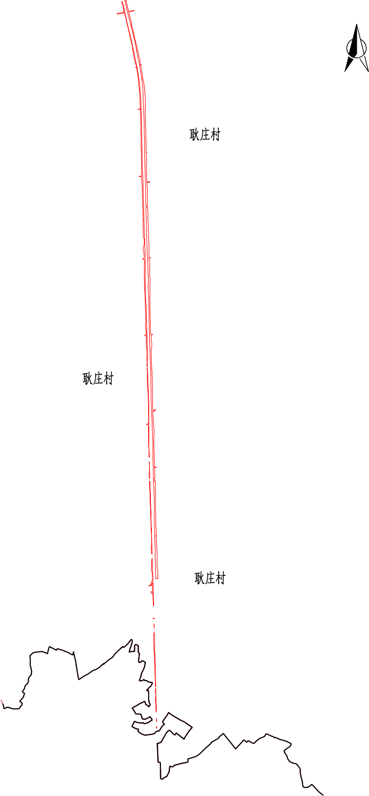
G104 明光段一级公路改建工程拟征收土地范围图

N

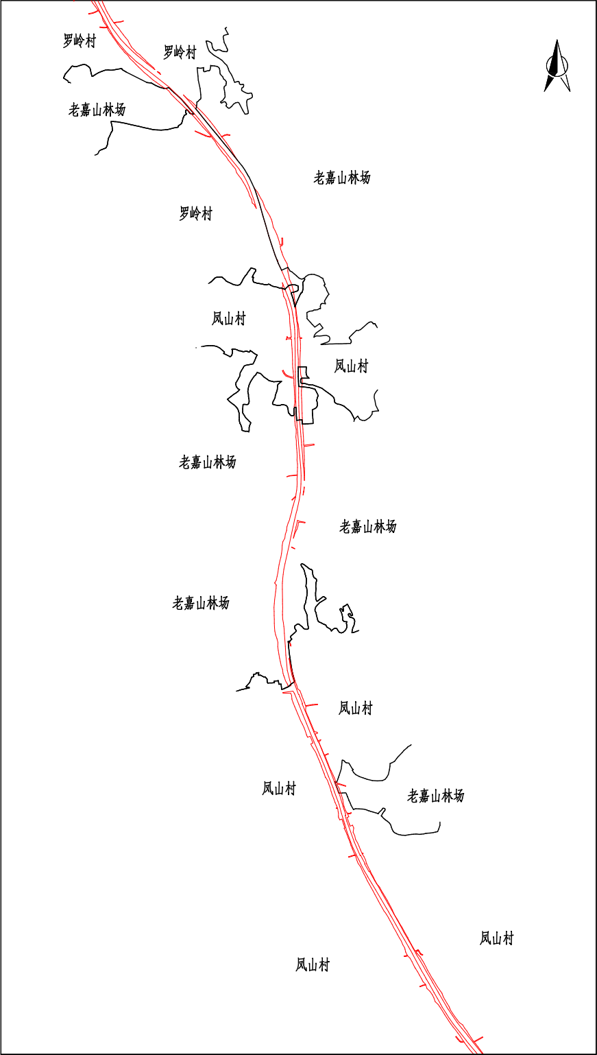
G104 明光段一级公路改建工程拟征收土地范围图

N

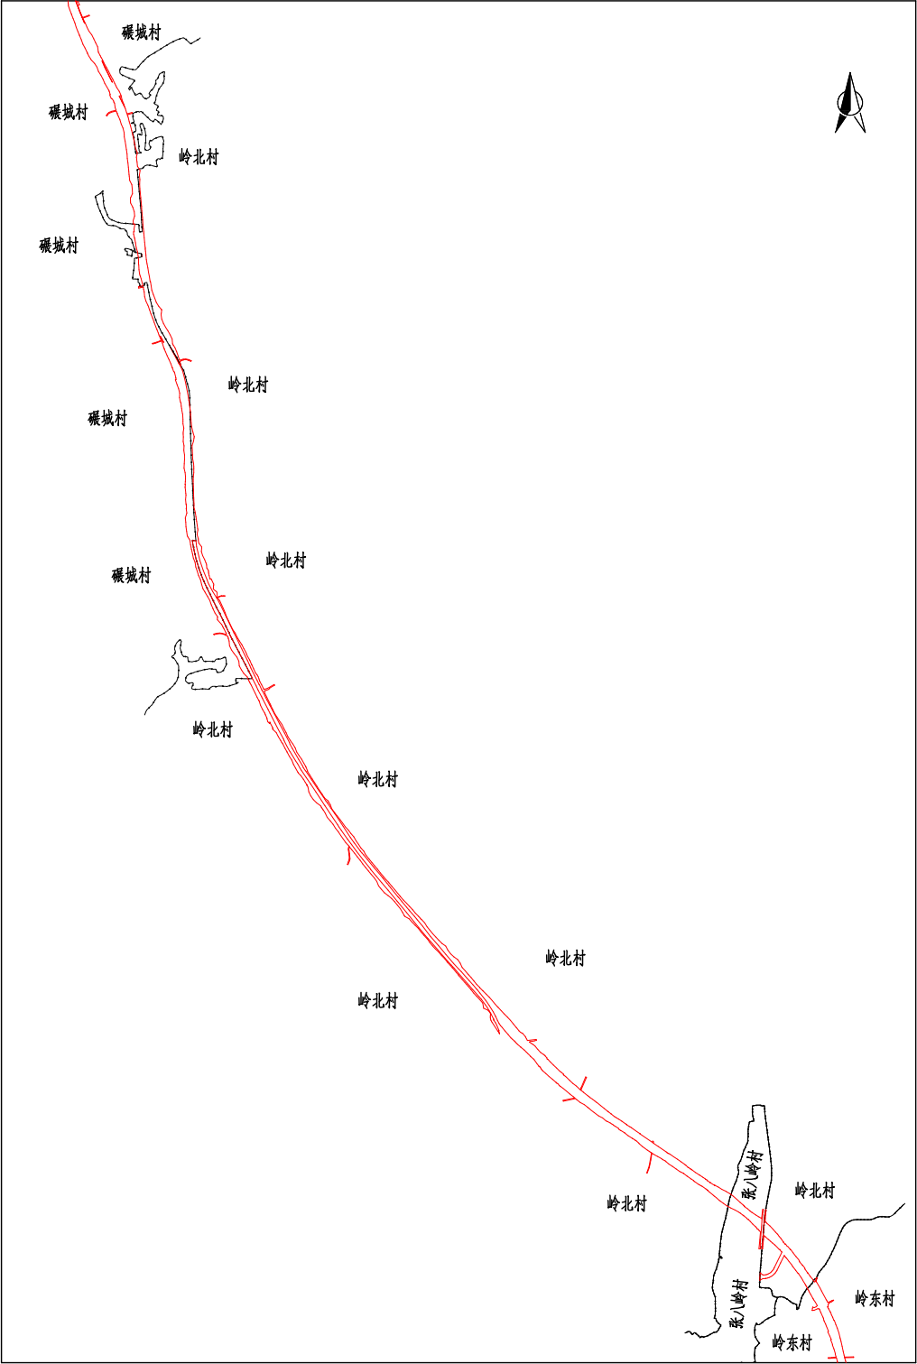
G104 明光段一级公路改建工程拟征收土地范围图

N

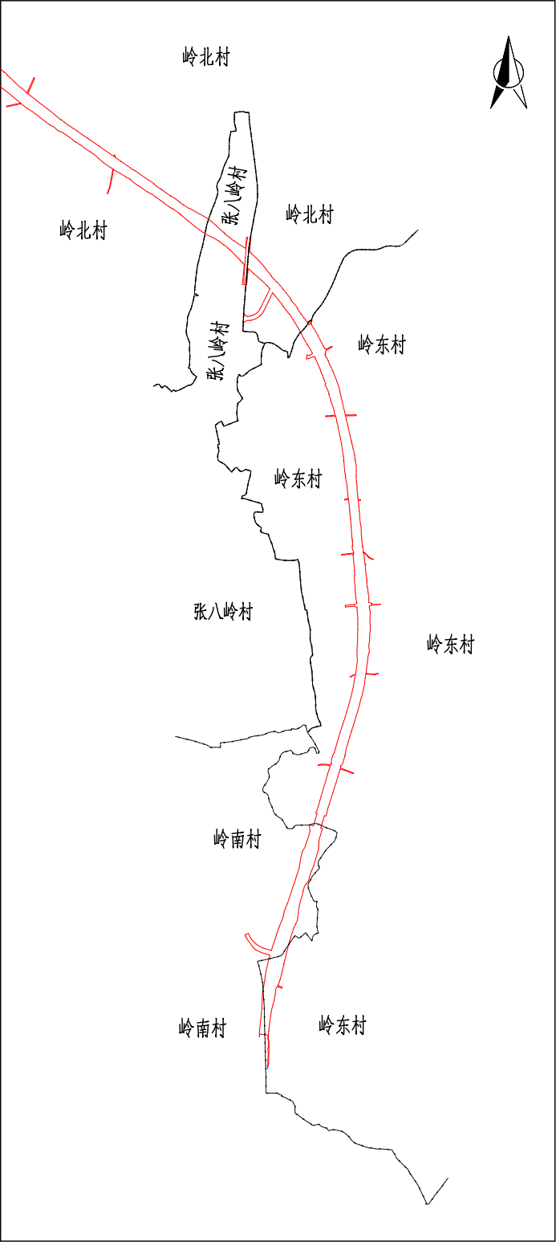
G104 明光段一级公路改建工程拟征收土地范围图

N

G104 明光段一级公路改建工程拟征收土地范围图

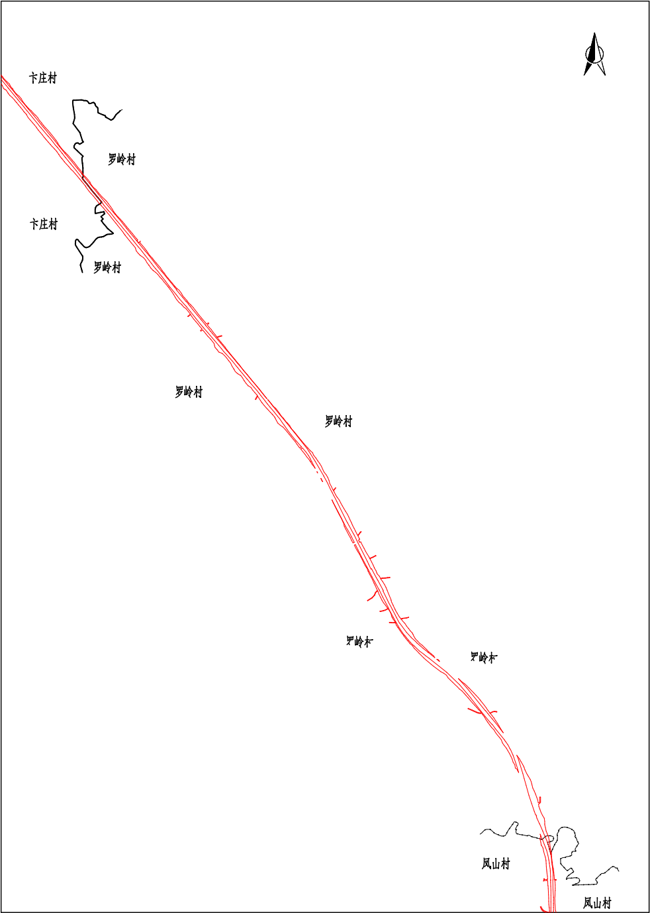
N

G104 明光段一级公路改建工程拟征收土地范围图

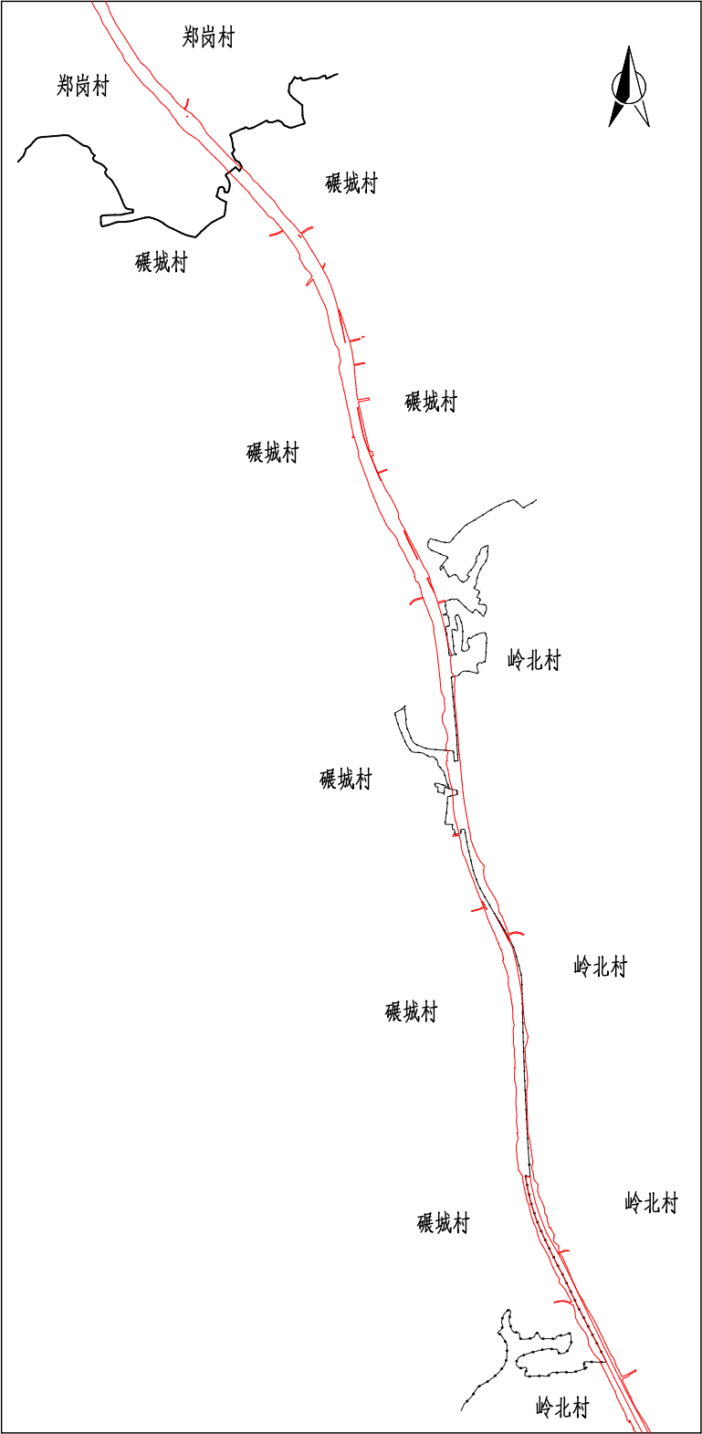
N

G104 明光段一级公路改建工程拟征收土地范围图

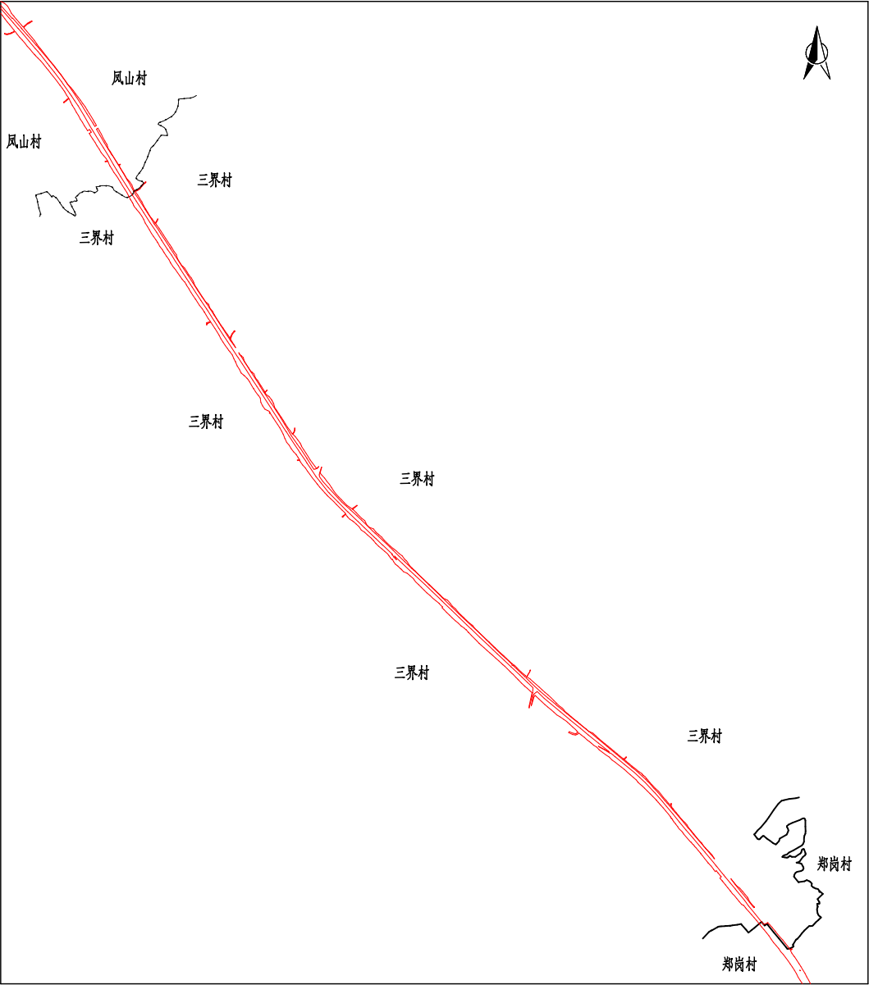
N

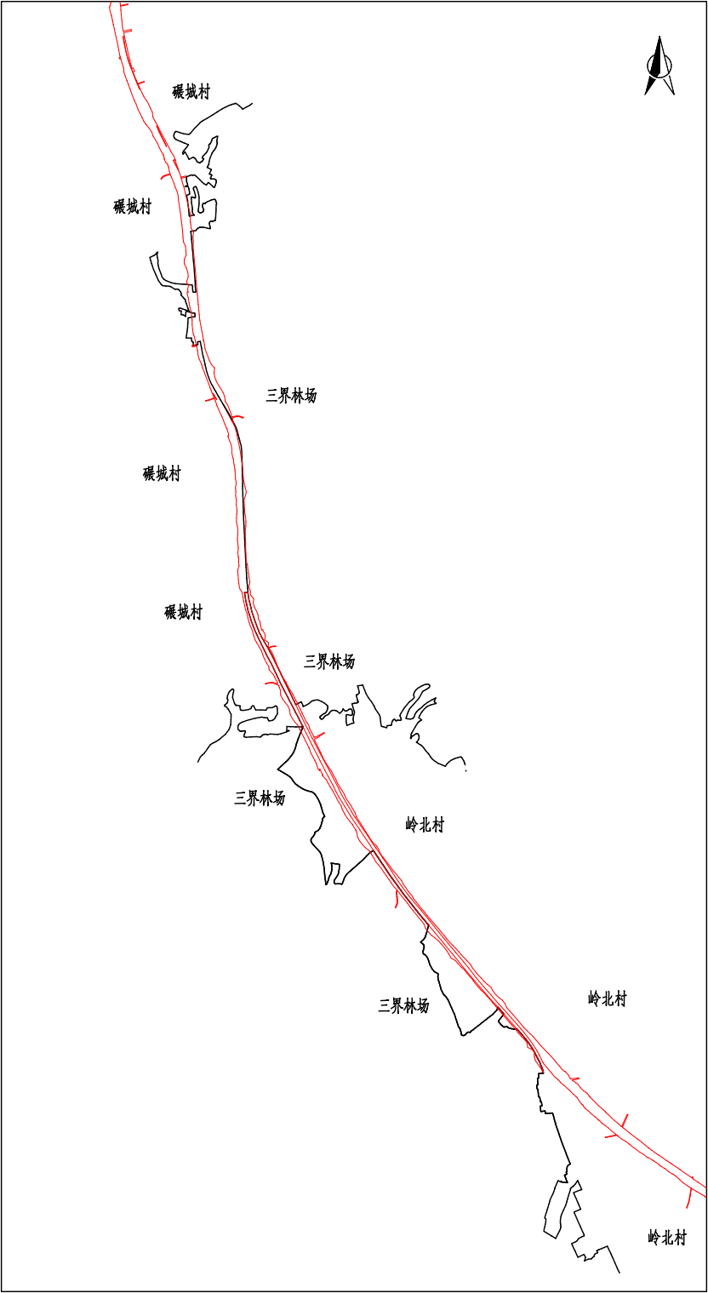
G104 明光段一级公路改建工程拟征收土地范围图

N

G104 明光段一级公路改建工程拟征收土地范围图

N

G104 明光段一级公路改建工程拟征收土地范围图

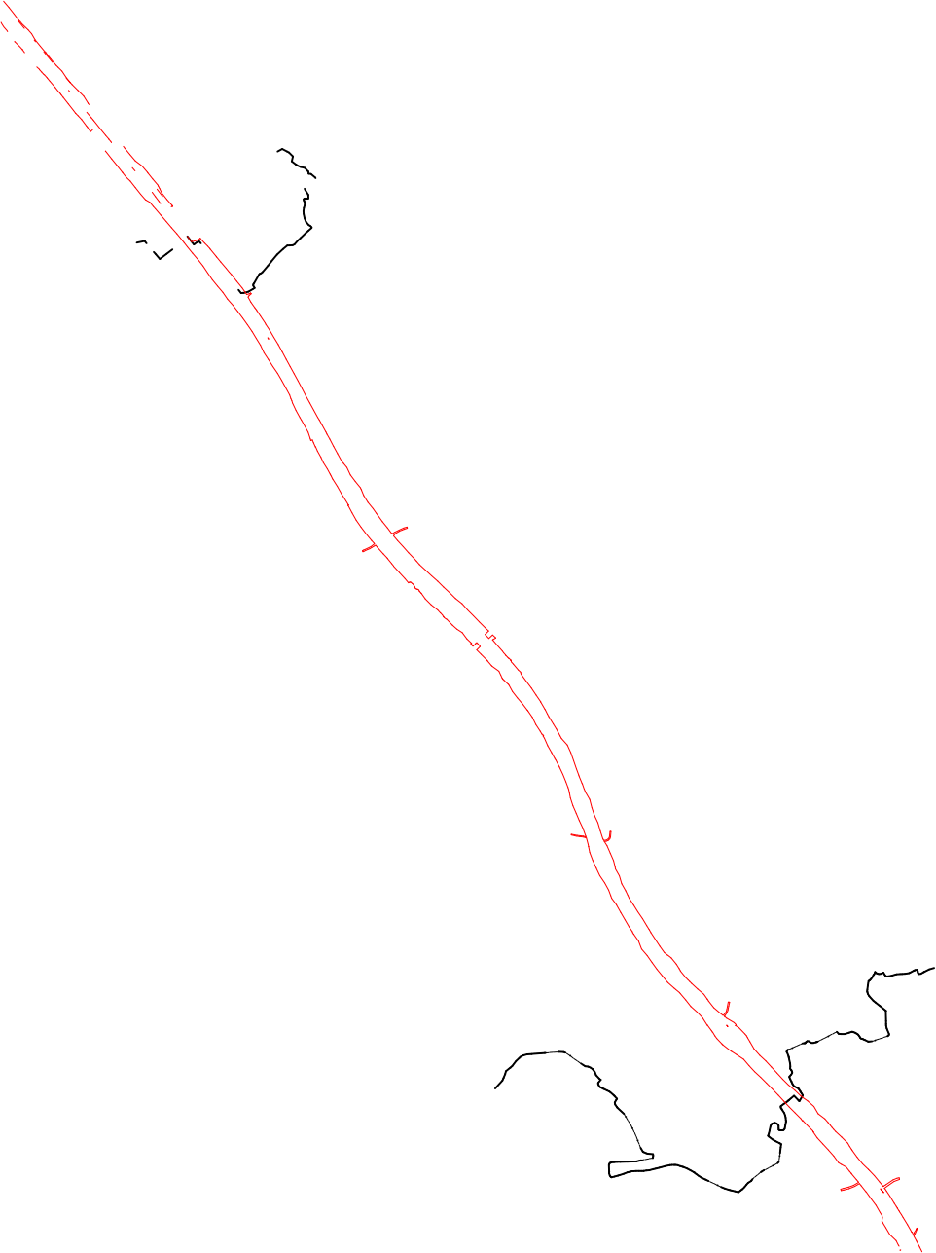
N

